Рекомендации по выполнению лаб. работы №5. ASP.NET Core MVC
Рассматривается разработка сайта на ASP.NET Core MVC с использованием контроллеров и представлений.
Создание веб-приложения
- Запустите Visual Studio и выберите «Создать новый проект».
- В диалоговом окне «Создать новый проект» выберите «Веб-приложение ASP.NET Core (модель-представление-контроллер)» > «Далее».
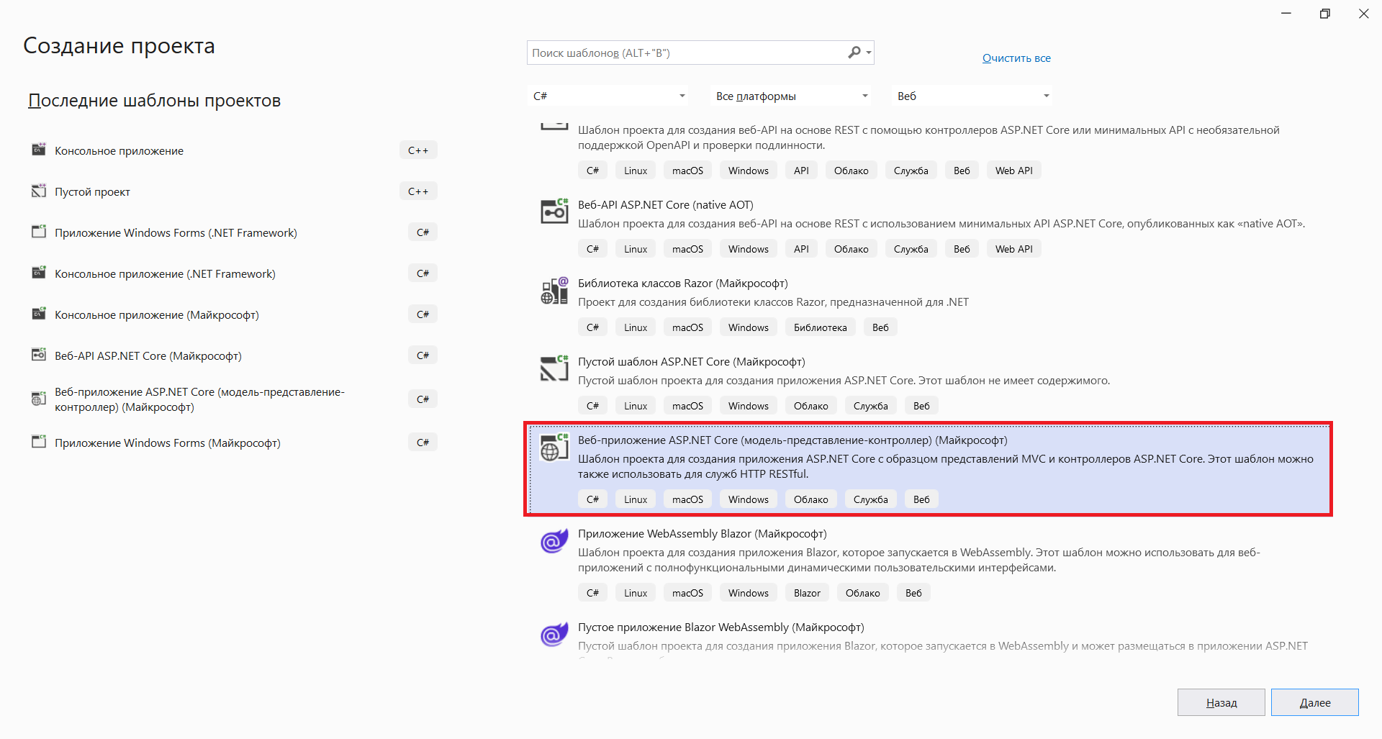
- В диалоговом окне «Настройка нового проекта»:
- Введите MvcMovie в качестве имени проекта.
- Расположение проекта можно указать в любом месте.
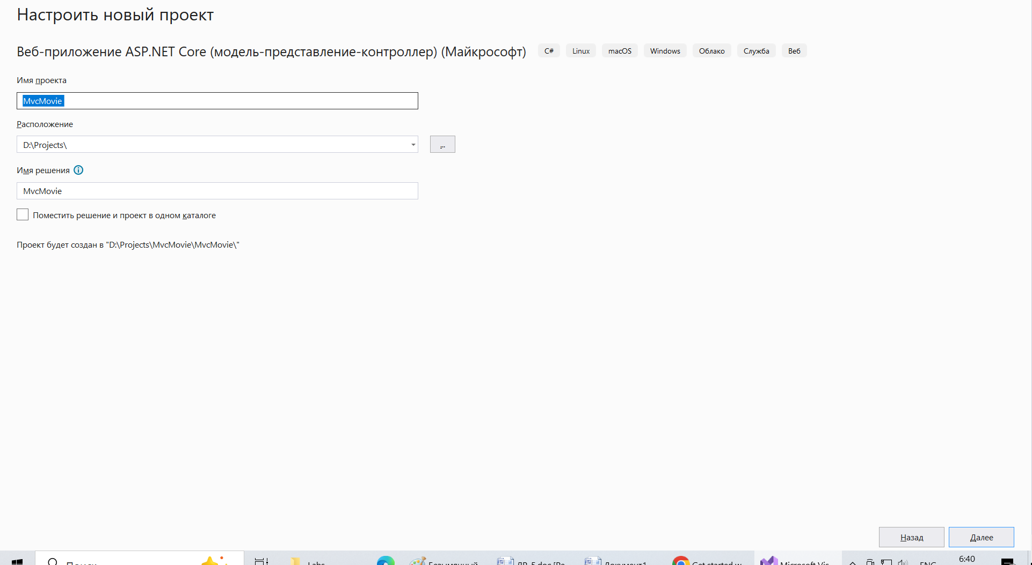
- Нажмите «Далее».
Появится следующий проект:
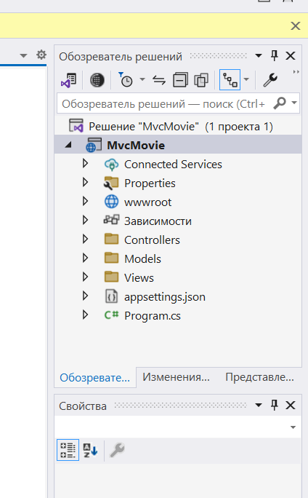
Нажмите Ctrl+F5, чтобы запустить приложение без отладчика.
Visual Studio отображает следующее диалоговое окно, если проект ещё не настроен на использование SSL:
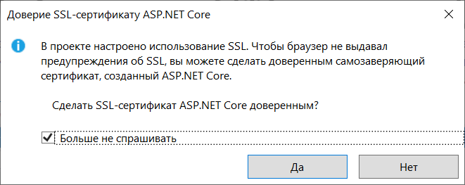
Выберите «Да», если вы доверяете SSL-сертификату IIS Express.
Откроется следующее диалоговое окно:
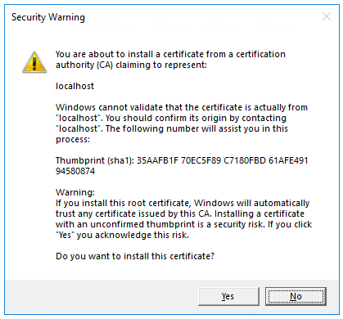
Выберите Да, если вы согласны доверять сертификату разработки.
Visual Studio запускает приложение и открывает браузер по умолчанию.
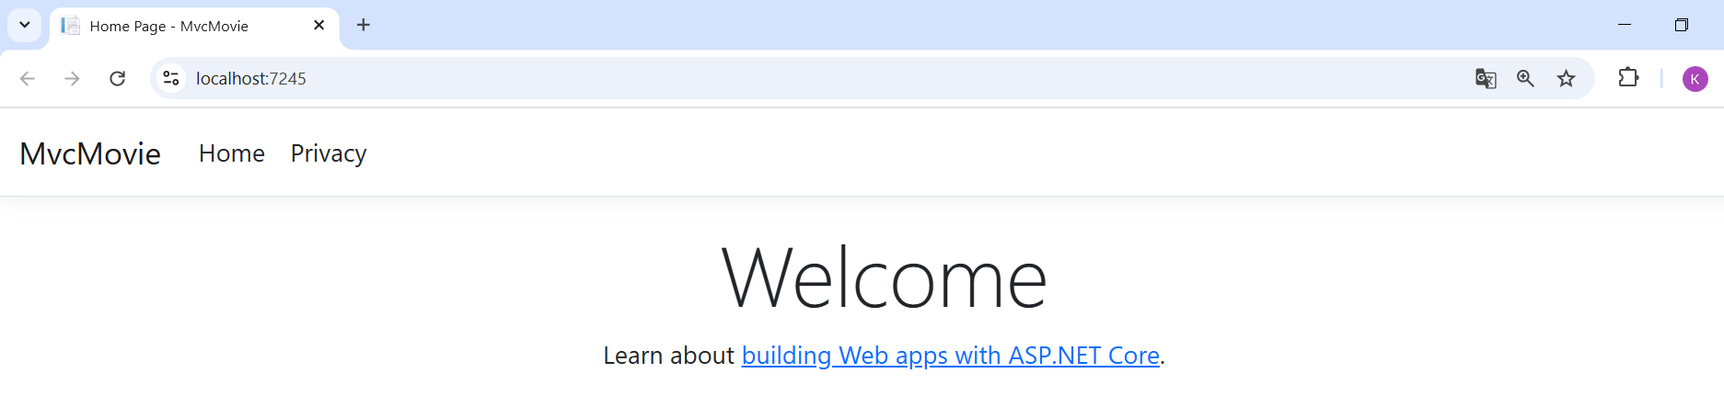
В адресной строке отображается localhost:<port#>, а не что-то вроде example.com. Стандартное имя хоста для вашего локального компьютера — localhost. При создании веб-проекта в Visual Studio для веб-сервера используется случайный порт.
Запуск приложения без отладки нажатием Ctrl+F5 позволяет:
- Вносить изменения в код.
- Сохранить файл.
- Быстро обновить страницу браузера и увидеть изменения в коде.
Вы можете запустить приложение в режиме отладки или без отладки из меню «Отладка»:
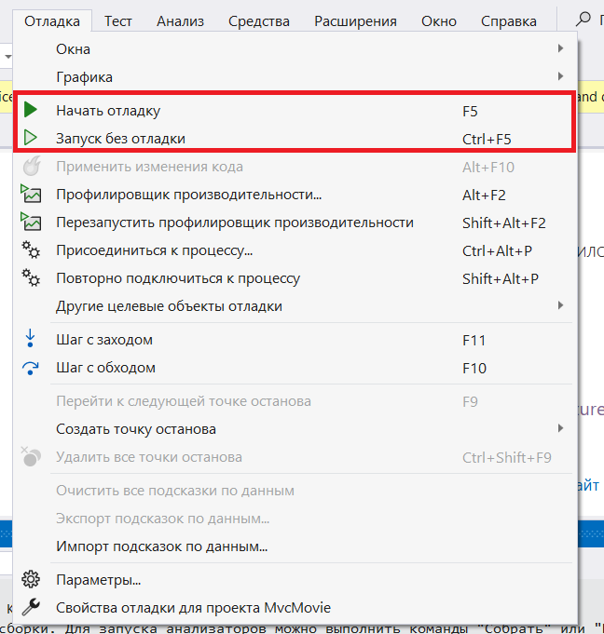
Вы можете отладить приложение, выбрав кнопку https на панели инструментов:
На следующем изображении показано приложение:
Закройте окно браузера. Visual Studio остановит работу приложения.

Создание контроллера.
Архитектурный шаблон MVC (Model-View-Controller) разделяет приложение на три основных компонента: модель, представление и контроллер. Шаблон MVC помогает создавать приложения, которые легче тестировать и обновлять, чем традиционные монолитные приложения.
Приложения на основе MVC содержат:
- Модели (Models) – классы, представляющие данные приложения. Классы моделей используют логику валидации для обеспечения соблюдения бизнес-правил для этих данных. Как правило, объекты модели извлекают и сохраняют состояние модели в базе данных. В этом руководстве модель Movie извлекает данные о фильме из базы данных, передает их представлению или обновляет их. Обновлённые данные записываются в базу данных.
- Представления (Views) — это компоненты, отображающие пользовательский интерфейс (UI) приложения.
- Контроллеры (Controllers) – это классы, которые:
  - Обрабатывают запросы браузера.
  - Извлекают данные модели.
  - Вызывают шаблоны представлений, возвращающие ответ.
В приложении MVC представление отображает информацию (html, css, js). Контроллер обрабатывает вводимые пользователем данные и реагирует на них. Например, контроллер обрабатывает данные из строки запроса и передаёт эти значения модели. Модель может использовать эти значения для запросов к базе данных. Например:
- https://localhost:5001/Home/Privacy: указывает контроллер Home и действие Privacy (действие – это метод в классе Home).
- https://localhost:5001/Movies/Edit?ID=5&PAR=hello: — это запрос на редактирование фильма с ID=5 с использованием контроллера Movies и действия Edit, которые подробно описаны далее в руководстве. Также здесь передается 2-ой параметр PAR со значением hello. Парамеры в URL начинаются со знака вопроса («?»), и отделяются друг от друга знаком «&» Т. е. в классе Movies есть метод Edit(int ID, string PAR)
Архитектурный шаблон MVC разделяет приложение на три основные группы компонентов: модели, представления и контроллеры. Этот шаблон помогает добиться разделения ответственности: логика пользовательского интерфейса принадлежит представлению (View). Логика ввода принадлежит контроллеру (Controller). Бизнес-логика принадлежит модели (Model). Такое разделение помогает управлять сложностью при разработке приложения, поскольку позволяет работать над одним аспектом реализации за раз, не влияя на код другого. Например, вы можете работать с кодом представления, не завися от кода бизнес-логики.
В обозревателе решений добавляем контроллер (RightClick по папке кControllers) «Controllers > Добавить > Контроллер...»
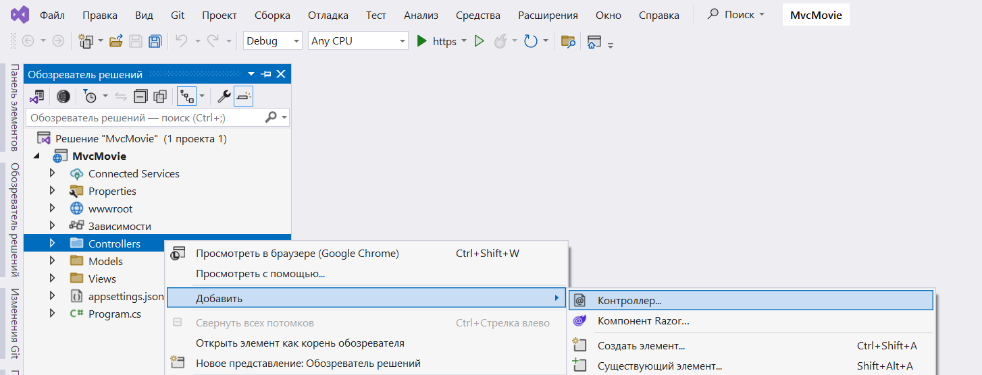
В диалоговом окне Добавить новый шаблонный элемент выберите Контроллер MVC – пустой > Добавить.
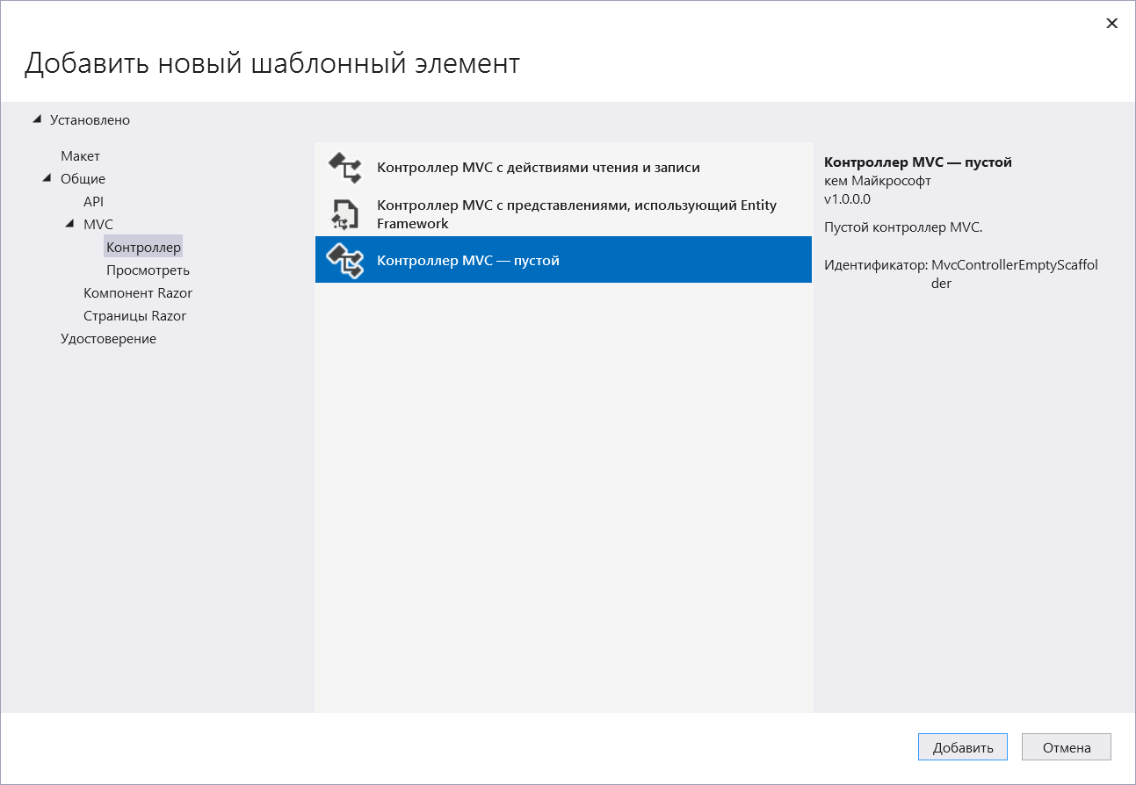
В диалоговом окне Добавление нового элемента - MvcMovie введите HelloWorldController.cs и нажмите «Добавить»:
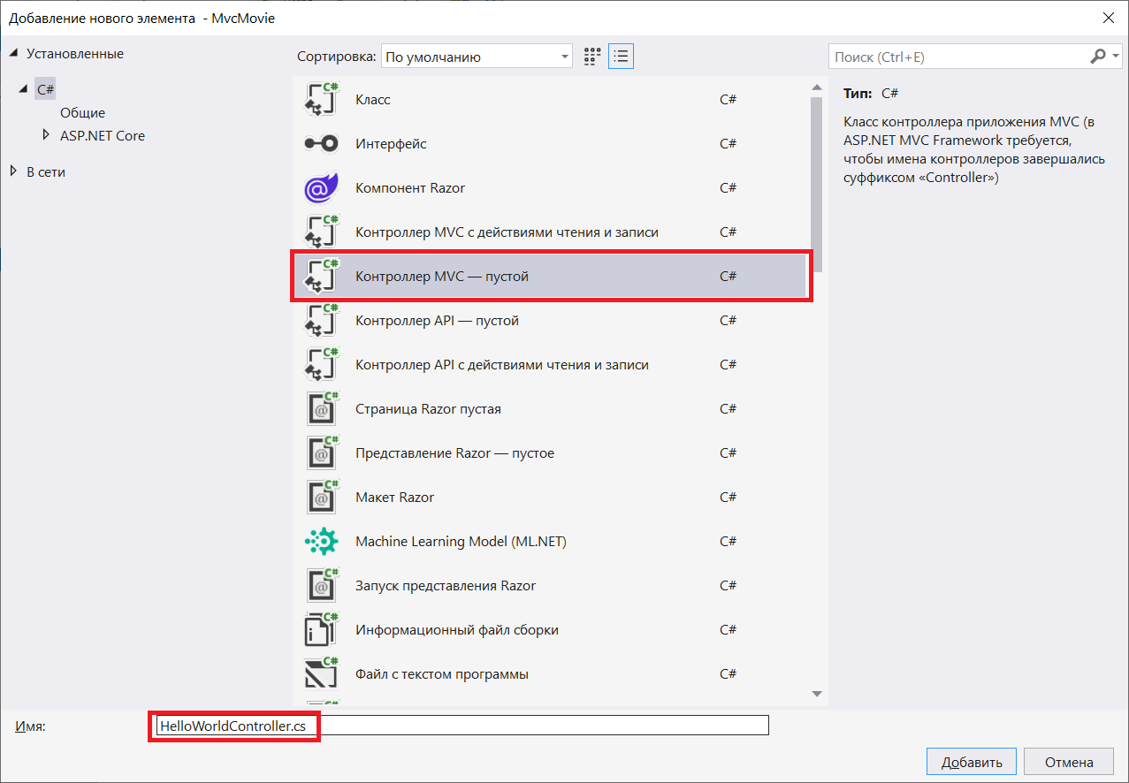
Замените содержимое Controllers/HelloWorldController.cs следующим кодом:
using Microsoft.AspNetCore.Mvc;
using System.Text.Encodings.Web;

namespace MvcMovie.Controllers;

public class HelloWorldController : Controller
{
//
// GET: /HelloWorld/
public string Index()
{
return "This is my default action...";
}
//
// GET: /HelloWorld/Welcome/
public string Welcome()
{
return "This is the Welcome action method...";
}
}

Каждый публичный метод контроллера может быть вызван через HTTP запрос. В приведённом выше примере оба метода возвращают строку. Обратите внимание на комментарии перед каждым методом (там описан метод HTTP, название контроллера и метод контроллера; в названии контроллера слово «Controllers» опускается и в URL не используется):
URL для метода Index класса HelloWorldController – https://localhost: 7245/HelloWorld Т. е. метод Index опускается, т. к. вызывается по умолчанию. Если мы хотим вызвать другой метод класса HelloWorldController, то придется явно указать название метода контроллера, например https://localhost: 7245/HelloWorld/Welcome в адресной строке браузера (номер 7245 меняете на свой).
Запустите приложение без отладчика, нажав Ctrl+F5. Добавьте /HelloWorld к пути в адресной строке. В итоге получим строку из метода Index:
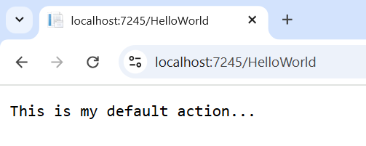
MVC вызывает классы контроллеров и методы в них в зависимости от входящего URL. Логика маршрутизации URL по умолчанию, используемая MVC, использует следующий формат для определения кода, который нужно вызвать:
/[Controller]/[ActionName]/[Parameters]
Формат маршрутизации задается в файле Program.cs.
app.MapControllerRoute(
name: "default",
pattern: "{controller=Home}/{action=Index}/{id?}");

Из данного кода видно, что если вы открываете приложение и не указываете сегменты URL, то по умолчанию используются контроллер «Home» и метод «Index», указанные в выделенной выше строке шаблона. Сегменты URL указаны в фигурных скобках:
- Первый сегмент URL определяет класс контроллера, который нужно запустить. Таким образом, localhost:7245/HelloWorld соответствует классу контроллера HelloWorld.
- Второй сегмент URL определяет метод действия для класса. Таким образом, адрес localhost: 7245/HelloWorld/Index вызывает метод Index класса HelloWorldController. Обратите внимание, что вам достаточно было перейти по адресу localhost:7245/HelloWorld, и метод Index был вызван по умолчанию. Index — это метод по умолчанию, который будет вызван в контроллере, если имя метода не указано явно.
- Третий сегмент URL (id) предназначена для передаваемых данных. Позже их рассмотрим подробнее.
Перейдите по адресу: https://localhost:{PORT}/HelloWorld/Welcome. Замените {PORT} на номер вашего порта. Тогда мы получим строку из метода Welcome:

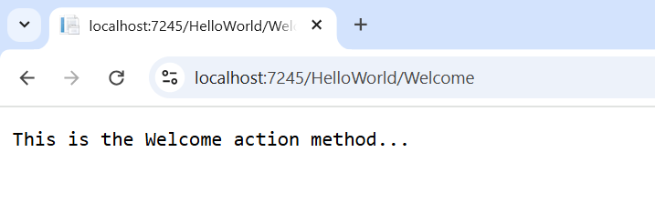
Измените метод Welcome, включив в него два параметра, как показано в следующем коде.
// GET: /HelloWorld/Welcome/
// Requires using System.Text.Encodings.Web;
public string Welcome(string name, int numTimes = 1)
{
return HtmlEncoder.Default.Encode($"Hello {name}, NumTimes is: {numTimes}");
}

В данном коде используются параметры по умолчанию (numTimes=1). Запустим сайт и в адресной строке браузера укажем https://localhost:7245/HelloWorld/Welcome?name=Rick&numtimes=4 Номер порта у вас должен быть свой, не 7245!!!
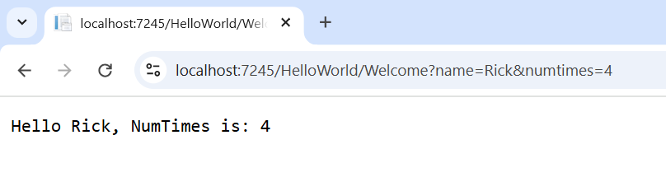
- Параметры name и numTimes передаются в строке запроса.
- Вопросительный знак (?) в указанном выше URL-адресе является разделителем, за которым следует строка запроса.
- Символ & разделяет пары «поле-значение».

Замените метод Welcome следующим кодом:
public string Welcome(string name, int ID = 1)
{
return HtmlEncoder.Default.Encode($"Hello {name}, ID: {ID}");
}

Запустите приложение и введите следующий URL-адрес: https://localhost:{PORT}/HelloWorld/Welcome/3?name=Rick
Получим следующий результат:
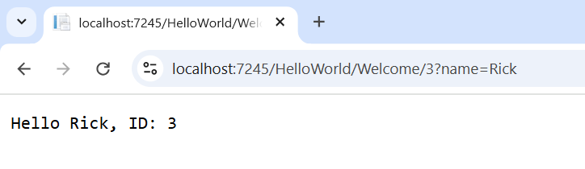
- Третий сегмент URL-адреса соответствует идентификатору параметра маршрута.
- Метод Welcome содержит идентификатор параметра, соответствующий шаблону URL-адреса в методе MapControllerRoute.
- После символа «?» задаются значения для параметров.

Документация: https://en.wikipedia.org/wiki/Query_string
Еще раз посмотрим на содержимое файла Program.cs
app.MapControllerRoute(
name: "default",
pattern: "{controller=Home}/{action=Index}/{id?}");

- Третий сегмент URL-адреса соответствует идентификатору параметра маршрута, определенному в шаблоне маршрутизации в файле Program.cs.
- Метод Welcome содержит параметр id, соответствующий шаблону URL-адреса в методе MapControllerRoute.
- Завершающий символ «?» (в id?) указывает на то, что параметр id необязателен.

Добавление представление в приложение ASP.NET Core MVC
Шаблоны представлений (Views) создаются с помощью Razor и имеют расширение .cshtml. В настоящее время метод Index возвращает строку с сообщением в классе контроллера. В классе HelloWorldController замените метод Index следующим кодом:
public IActionResult Index()
{
return View();
}

Теперь мы возвращаем не строку, а результат метода View(). Метод View() возвращает ViewResult – наследник IActionResult.
Щелкните правой кнопкой мыши по папке Views, затем выберите Добавить > Новая папка и назовите папку HelloWorld (первая часть в названии контроллера HelloWorldController).
Щелкните правой кнопкой мыши папку Views/HelloWorld, а затем выберите Добавить > Создать элемент.
Выберете «Представление Razor – пустое» и нажмите «Добавить».
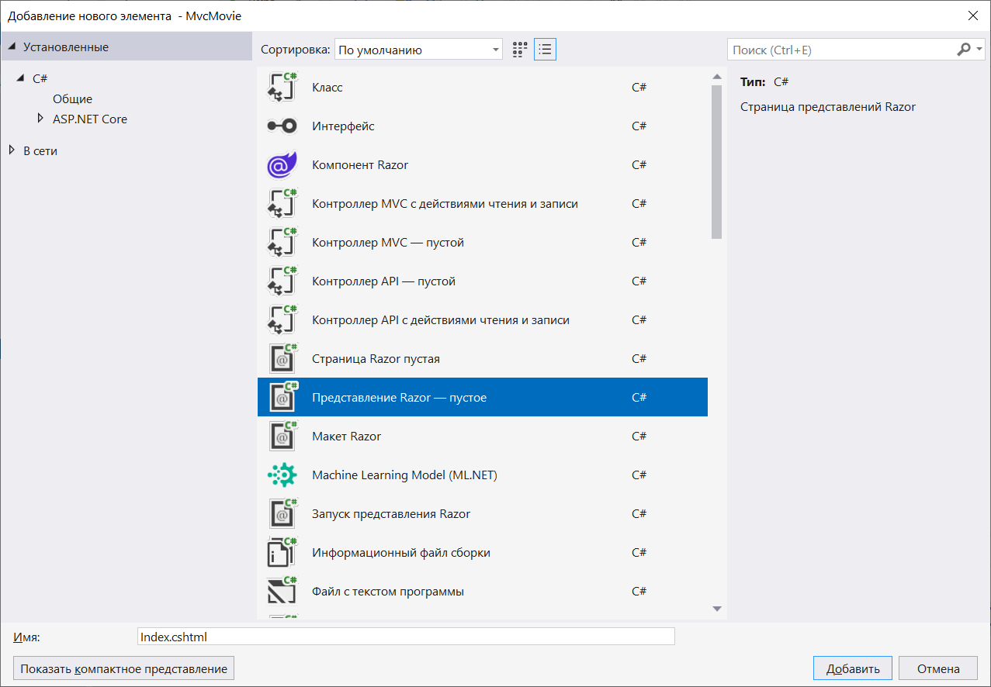
Замените содержимое файла шаблона представления Views/HelloWorld/Index.cshtml следующим:
@{
ViewData["Title"] = "Index";
}

<h2>Index</h2>

<p>Hello from our View Template!</p>
Комментарии здесь можно указывать с помощью символов @* comment *@
Код встраивается с помощью символов @{ ... }
Запустите приложение и введите в адресную строку браузера https://localhost:{PORT}/HelloWorld
- Метод Index в HelloWorldController выполнил оператор return View();, который указал, что метод должен использовать файл шаблона представления Views/HelloWorld/Index.cshtml для отображения ответа браузеру.
- Имя файла шаблона представления не было указано, поэтому MVC по умолчанию использовал файл представления по умолчанию Views/HelloWorld/Index.cshtml. Views(string) может принимать в качестве аргумента то представление, которое мы хотим отобразить.
В итоге получим следующий вывод:
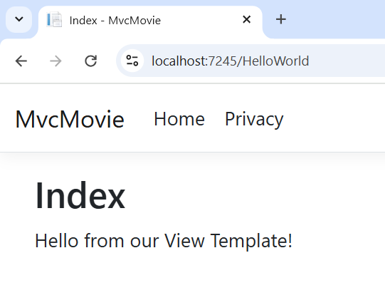
Если пощелкать по пунктам меню MvcMovie, Home и Privacy, то будет видно, что стилевое оформление меню не меняется. Общий шаблон для всех страниц сайта определяется в файле Views/Shared/_Layout.cshtml. В данном файле можно найти строку @RenderBody(). Все представления, которые мы создаем, помещаются вместо данной строки. Например, если кликнуть мышкой по пункту меню Privacy, то вместо @RenderBody() будет отображаться содержимое Views/Home/Privacy.cshtml. Т. о. в файле Views/Shared/_Layout.cshtml устанавливаются общие элементы для всех страниц, такие как title, footer, меню и другие.
Внесем небольшие изменения в файл Views/Shared/_Layout.cshtml:
- Заменим MvcMovie на Movie App.
- Заменим
<a class="navbar-brand" asp-area="" asp-controller="Home" asp-action="Index">MvcMovie</a>
на
<a class="navbar-brand" asp-controller="Movies" asp-action="Index">Movie App</a>
В итоге получим следующее содержимое Views/Home/Privacy.cshtml (изменения выделены жирным):
<!DOCTYPE html>
<html lang="en">
<head>
<meta charset="utf-8" />
<meta name="viewport" content="width=device-width, initial-scale=1.0" />
<title>@ViewData["Title"] - Movie App</title>
<link rel="stylesheet" href="~/lib/bootstrap/dist/css/bootstrap.min.css" />
<link rel="stylesheet" href="~/css/site.css" asp-append-version="true" />
<link rel="stylesheet" href="~/MvcMovie.styles.css" asp-append-version="true" />
</head>
<body>
<header>
<nav class="navbar navbar-expand-sm navbar-toggleable-sm navbar-light bg-white border-bottom box-shadow mb-3">
<div class="container-fluid">
<a class="navbar-brand" asp-controller="Movies" asp-action="Index">Movie App</a>
<button class="navbar-toggler" type="button" data-bs-toggle="collapse" data-bs-target=".navbar-collapse" aria-controls="navbarSupportedContent"
aria-expanded="false" aria-label="Toggle navigation">
<span class="navbar-toggler-icon"></span>
</button>
<div class="navbar-collapse collapse d-sm-inline-flex justify-content-between">
<ul class="navbar-nav flex-grow-1">
<li class="nav-item">
<a class="nav-link text-dark" asp-area="" asp-controller="Home" asp-action="Index">Home</a>
</li>
<li class="nav-item">
<a class="nav-link text-dark" asp-area="" asp-controller="Home" asp-action="Privacy">Privacy</a>
</li>
</ul>
</div>
</div>
</nav>
</header>
<div class="container">
<main role="main" class="pb-3">
@RenderBody()
</main>
</div>

<footer class="border-top footer text-muted">
<div class="container">
&copy; 2025 - Movie App - <a asp-area="" asp-controller="Home" asp-action="Privacy">Privacy</a>
</div>
</footer>
<script src="~/lib/jquery/dist/jquery.min.js"></script>
<script src="~/lib/bootstrap/dist/js/bootstrap.bundle.min.js"></script>
<script src="~/js/site.js" asp-append-version="true"></script>
@await RenderSectionAsync("Scripts", required: false)
</body>
</html>

Теперь вместо MvcMovie отображается Movie App:
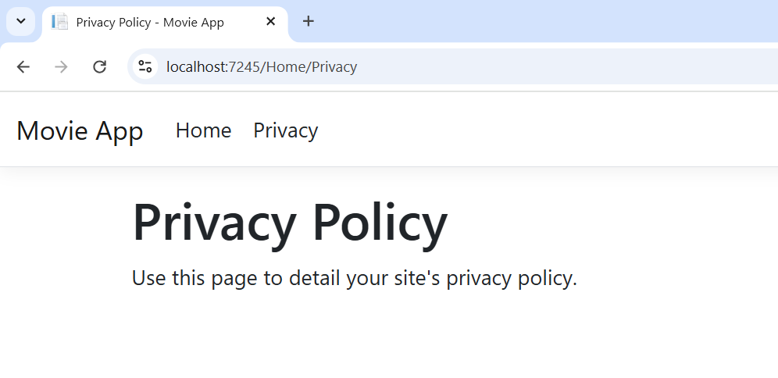
Мы еще не реализовали контроллер Movies (класс MoviesController). Поэтому ссылка Movie App еще не работает (если на нее нажать, то в браузере увидим сообщение о том, что страница не найдена).
Можно задать файл используемого макета (у нас «_Layout.cshtml») в коде в файла Views/_ViewStart.cshtml :
@{
Layout = "_Layout";
}
Откроем файл Views/HelloWorld/Index.cshtml, изменим заголовок и элемент <h2>
@{
ViewData["Title"] = "Movie List";
}

<h2>My Movie List</h2>

<p>Hello from our View Template!</p>

ViewData["Title"] = " Movie List"; в приведенном выше коде свойство Title словаря ViewData задаёт значение "Список фильмов". Свойство Title используется в HTML-элементе <title> на странице макета:
<title>@ViewData["Title"] - Movie App</title>
Сохраните изменения и перейдите по адресу https://localhost:{PORT}/HelloWorld
Обратите внимание, что изменилось следующее:
- Заголовок браузера.
- Основной заголовок.
- Дополнительные заголовки.
Если в браузере нет изменений, возможно, просматривается кэшированный контент. Нажмите Ctrl+F5 в браузере, чтобы принудительно загрузить ответ сервера. Заголовок браузера создаётся с помощью ViewData["Title"], который мы задали в шаблоне представления Index.cshtml.
Содержимое шаблона представления Index.cshtml объединяется с шаблоном представления Views/Shared/_Layout.cshtml. В браузер отправляется один HTML. Шаблоны макетов позволяют легко вносить изменения, применяемые ко всем страницам приложения.
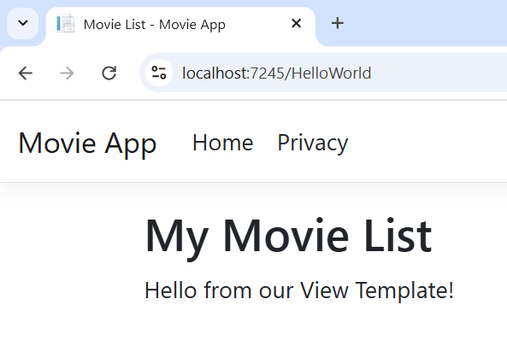
Передача данных из контроллера в представление.
Действия контроллера вызываются в ответ на входящий URL-запрос. Класс контроллера — это место, где написан код, обрабатывающий входящие запросы браузера.
В настоящее время метод Welcome в классе HelloWorldController принимает имя и параметр ID, а затем выводит значения непосредственно в браузер (в виде строки).
В HelloWorldController.cs измените метод Welcome, чтобы добавить значение Message и NumTimes в словарь ViewData. Т. о. мы передадим данные из контроллера во View.
public class HelloWorldController : Controller
{
//
// GET: /HelloWorld/
public IActionResult Index()
{
return View();
}
public IActionResult Welcome(string name, int numTimes = 1)
{
ViewData["Message"] = "Hello " + name;
ViewData["NumTimes"] = numTimes;
return View();
}
}

Создайте шаблон представления Welcome с именем Views/HelloWorld/Welcome.cshtml. Т. е. шаблон Views/HelloWorld/Welcome.cshtml соответствует методу Welcome класса HelloWorldController. Код Views/HelloWorld/Welcome.cshtml
@{
ViewData["Title"] = "Welcome";
}

<h2>Welcome</h2>

<ul>
@for (int i = 0; i < (int)ViewData["NumTimes"]!; i++)
{
<li>@ViewData["Message"]</li>
}
</ul>
Сохраните изменения и перейдите по следующему URL-адресу:
https://localhost:{PORT}/HelloWorld/Welcome?name=Rick&numtimes=4
Данные извлекаются из URL-адреса и передаются в контроллер. Контроллер упаковывает данные в словарь ViewData и передает этот объект представлению.
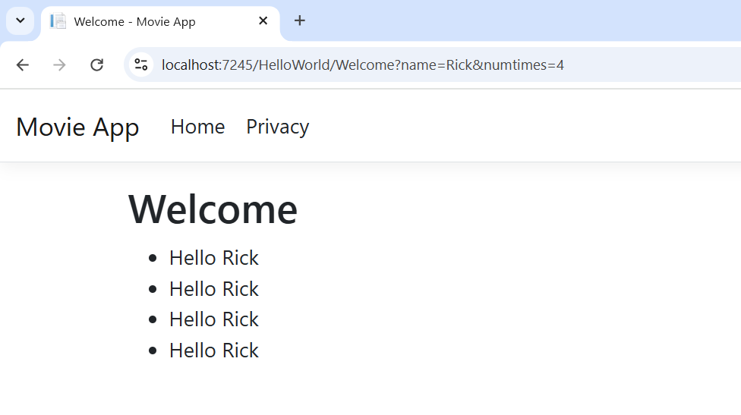
Добавление модели в приложение ASP.NET Core MVC
Добавим классы для управления фильмами в базе данных. Эти классы будут частью «Модели» приложения MVC. Эти классы моделей используются в Entity Framework Core (EF Core) для работы с базой данных. EF Core — это ORM-фреймворк (object-relational mapping framework), который упрощает написание кода для работы с базами данных. Созданные классы моделей являются классами POCO (от Plain Old CLR Objects). Этот термин (POCO из .NET) является эквивалентом для Plain Old Java Object (POJO) в мире Java. Классы POCO не зависят от EF Core. Они определяют только свойства данных, которые будут храниться в базе данных.
Добавим в папку Models класс Movie
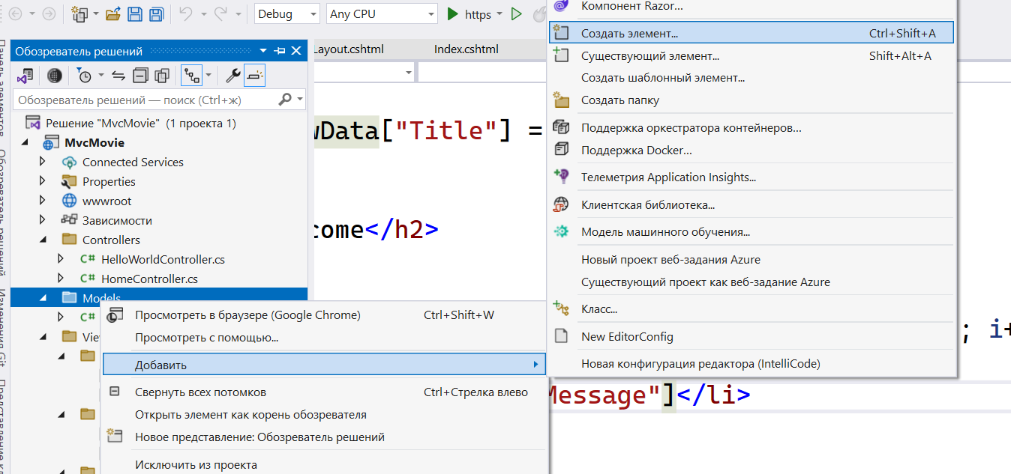
со следующим содержимым:
using System.ComponentModel.DataAnnotations;

namespace MvcMovie.Models
{
public class Movie
{
public int Id { get; set; }
public string? Title { get; set; }
[DataType(DataType.Date)]
public DateTime ReleaseDate { get; set; }
public string? Genre { get; set; }
public decimal Price { get; set; }
}
}
Класс Movie содержит поле Id, которое требуется базе данных для первичного ключа. Атрибут DataType для свойства ReleaseDate указывает, что мы работаем только с датой(не с временем).

Откроем Консоль диспетчера пакетов (Средства -> Диспетчер пакетов NuGet -> Консоль диспетчера пакетов)
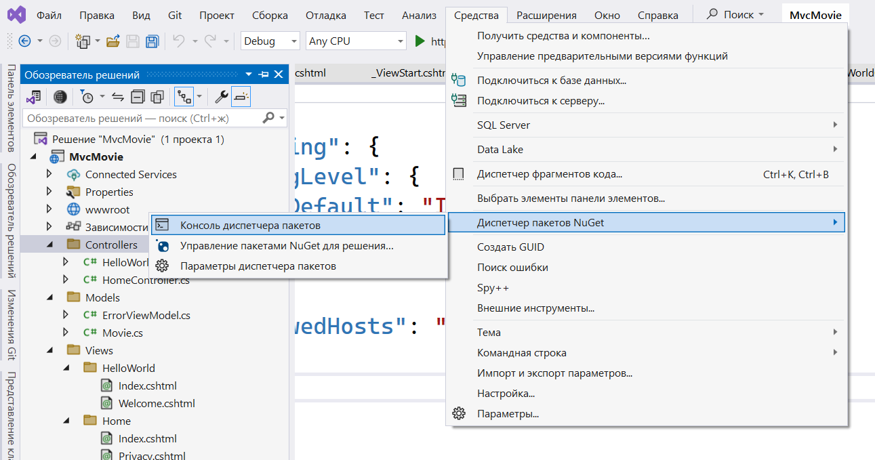
Установим
- Microsoft.EntityFrameworkCore.SqlServer
- Microsoft.EntityFrameworkCore.Tools
- Microsoft.EntityFrameworkCore.Design
Замечание. Можно работать с другими СУБД (Microsoft.EntityFrameworkCore.Sqlite, Microsoft.EntityFrameworkCore.PostgreSQL)
Для этого используем следующие команды (в консоли диспетчера пакетов):
- Install-Package Microsoft.EntityFrameworkCore.SqlServer
- Install-Package Microsoft.EntityFrameworkCore.Tools
- Install-Package Microsoft.EntityFrameworkCore.Design
В итоге должно быть установлено (Средства -> Диспетчер пакетов NuGet -> Управление пакетами NuGet для решения...)
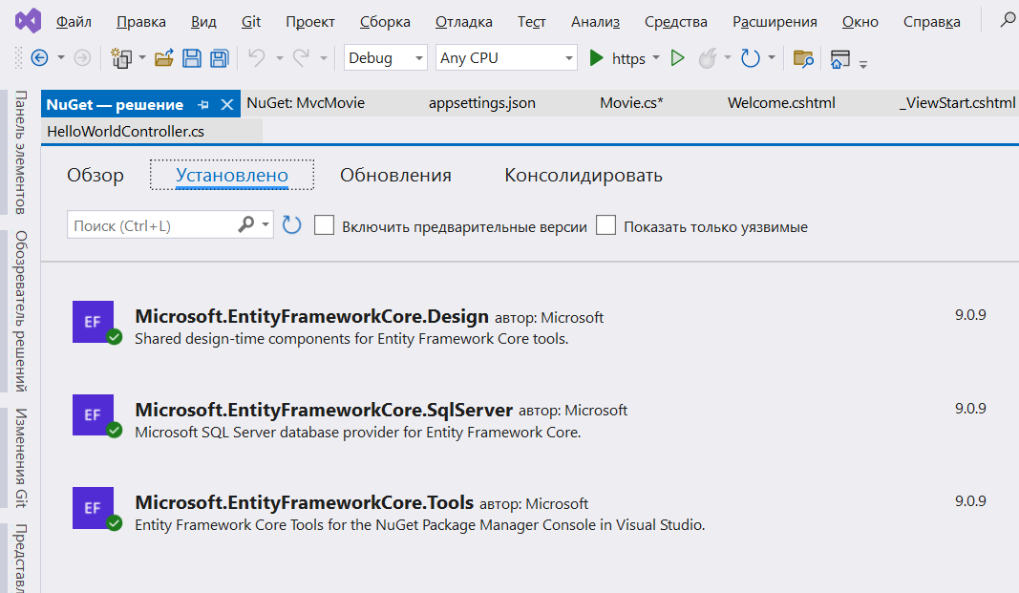
Создадим БД в MS SQL. Вызовем MS SQL Server Management Studio:
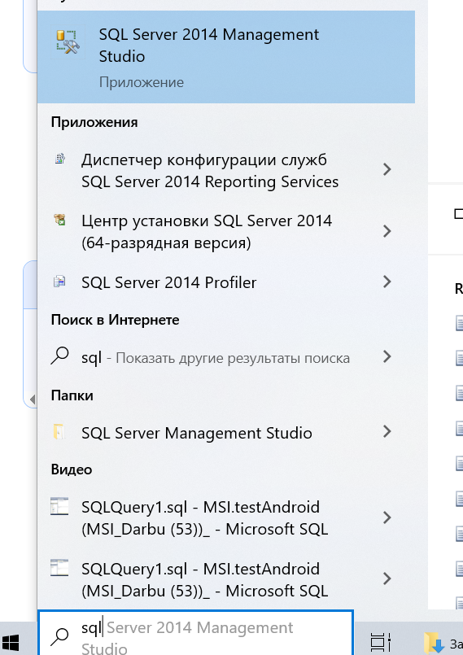

Создадим 2 таблицы: Актеры и Фильмы. Один актер (например, Леонардо ДиКаприо) снимался во многих фильмах («Титаник», «Остров проклятых», «Волк с Уолл-стрит»). В одном фильме («Мстители») снималось много актеров (Роберт Дауни-мл., Скарлетт Йоханссон, Крис Эванс). Т. о. составляем следующий код:
create database dbMovies
use dbMovies

create table Movies (
id int primary key identity,
movieName nvarchar(100)
)

create table Actors (
id int primary key identity,
actorName nvarchar(100)
)

create table MovieActorTbl(
id int primary key identity,
idMovie int references Movies(id),
idActor int references Actors(id)
)

--drop table Actor
--drop table Movie
--drop table MovieActorTbl
insert into Movies values ('Титаник'), ('Интерстеллар'), ('Волк с Уолл-стрит')
insert into Actors values ('Леонардо ДиКаприо'), ('Мэттью Макконахи')

select * from Movies
select * from Actors

Выводим данные:
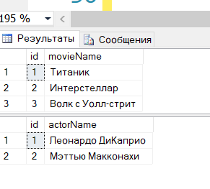
Заполняем промежуточную таблицу и выводим
insert into MovieActorTbl values (1,1), (2,2), (3,1), (3,2)
select Movies.movieName, Actors.actorName from Movies, Actors, MovieActorTbl
where MovieActorTbl.idActor = Actors.id and MovieActorTbl.idMovie = Movies.id

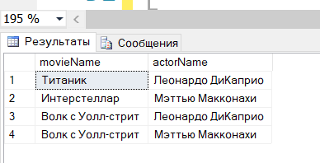
Теперь укажем данные сервера на сайте. Используйте команду Scaffold-DbContext в консоли диспетчера пакетов для генерации класса DbContext и классов сущностей (моделей) из существующей базы данных.
Scaffold-DbContext "Server=your_server_name;Database=your_database_name;Trusted_Connection=True;Encrypt=False;" Microsoft.EntityFrameworkCore.SqlServer -OutputDir Models -Force
- Замените «Server=...» фактической строкой подключения к базе данных.
- Замените Microsoft.EntityFrameworkCore.SqlServer соответствующим поставщиком, если вы используете другую базу данных.
- OutputDir Models указывает, что сгенерированные классы должны быть помещены в папку Models.
- Force перезаписывает существующие файлы, если необходимо выполнить повторную генерацию после изменений в базе данных.
- Если возникают ошибки при генерации файлов из-за шифрования, то можно его отключить (Encrypt=False;) или использовать опцию TrustServerCertificate=True
У меня получилась следующая строка подключения:
Scaffold-DbContext "Server=MSI;Database=dbMovies;Trusted_Connection=True;Encrypt=False;" Microsoft.EntityFrameworkCore.SqlServer -OutputDir Models -Force
В результате в папке Models будут сгенерированы файлы модели:
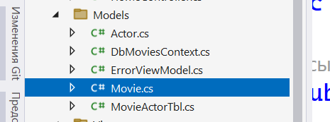
Настройте строку подключения: добавьте строку подключения к базе данных в файл appsettings.json.
{
"ConnectionStrings": {
"DefaultConnection": "Server=your_server_name;Database=your_database_name; Trusted_Connection=True;Encrypt=False;"
},
"Logging": {
"LogLevel": {
"Default": "Information",
"Microsoft.AspNetCore": "Warning"
}
},
"AllowedHosts": "*"
}
В примере с моими данными получится такой
{
"ConnectionStrings": {
"DefaultConnection": "Server=MSI;Database=dbMovies;Trusted_Connection=True;Encrypt=False;"
},
"Logging": {
"LogLevel": {
"Default": "Information",
"Microsoft.AspNetCore": "Warning"
}
},
"AllowedHosts": "*"
}

Зарегистрируйте контекст базы данных: в файле Program.cs (или Startup.cs, если используется более старая версия) зарегистрируйте ваш DbContext (изменения выделены жирным).
using Microsoft.EntityFrameworkCore;
using MvcMovie.Models;

var builder = WebApplication.CreateBuilder(args);

// Add services to the container.
builder.Services.AddControllersWithViews();

builder.Services.AddDbContext<DbMoviesContext>(options =>
options.UseSqlServer(builder.Configuration.GetConnectionString("DefaultConnection")));

var app = builder.Build();

// Configure the HTTP request pipeline.
if (!app.Environment.IsDevelopment())
{
app.UseExceptionHandler("/Home/Error");
// The default HSTS value is 30 days. You may want to change this for production scenarios, see https://aka.ms/aspnetcore-hsts.
app.UseHsts();
}

app.UseHttpsRedirection();
app.UseStaticFiles();

app.UseRouting();

app.UseAuthorization();

app.MapControllerRoute(
name: "default",
pattern: "{controller=Home}/{action=Index}/{id?}");

app.Run();

Создадим в папке Controllers класс MoviesController со следующим содержимым:
namespace MvcMovie.Controllers
{
public class MoviesController : Controller
{
private readonly DbMoviesContext _context;

public MoviesController(DbMoviesContext context)
{
_context = context;
}
}
}
Конструктор использует внедрение зависимостей (Dependency Injection) для внедрения контекста базы данных (DbMoviesContext) в контроллер. Создадим метод Actors, который будет возвращать список актеров в классе MoviesController:
using Microsoft.AspNetCore.Mvc;
using Microsoft.EntityFrameworkCore;
using MvcMovie.Models;

namespace MvcMovie.Controllers
{
public class MoviesController : Controller
{
private readonly DbMoviesContext _context;

public MoviesController(DbMoviesContext context)
{
_context = context;
}

public async Task<IActionResult> Actors()
{
var actors = await _context.Actors.ToListAsync();
return View(actors);
}
}
}

Обратите внимание, мы обращаемся к базе данных через переменную _context и используем свойство Actors для получения списка актеров. После передаем в представление.
Нажмем правой кнопкой мыши по названию метода Actors и в контекстном меню выберем «Добавить представление...»
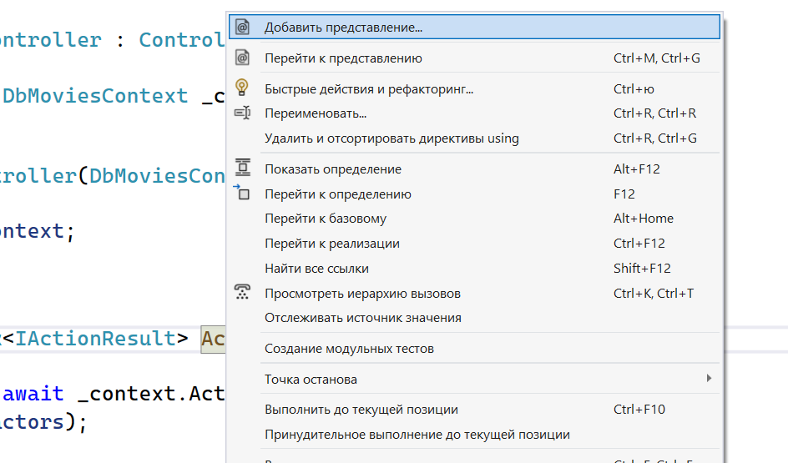
Выберем «Представление Razor – пустое», нажмем «Далее» и введем имя представления «Actors.cshtml». Нажмем «Добавить» и в папке Views будет создана отдельная для нашего контроллера папка Movies, а в ней будет сгенерирован Actors.cshtml:
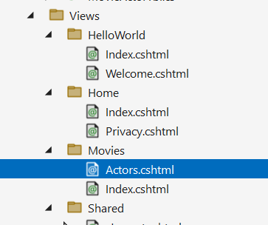
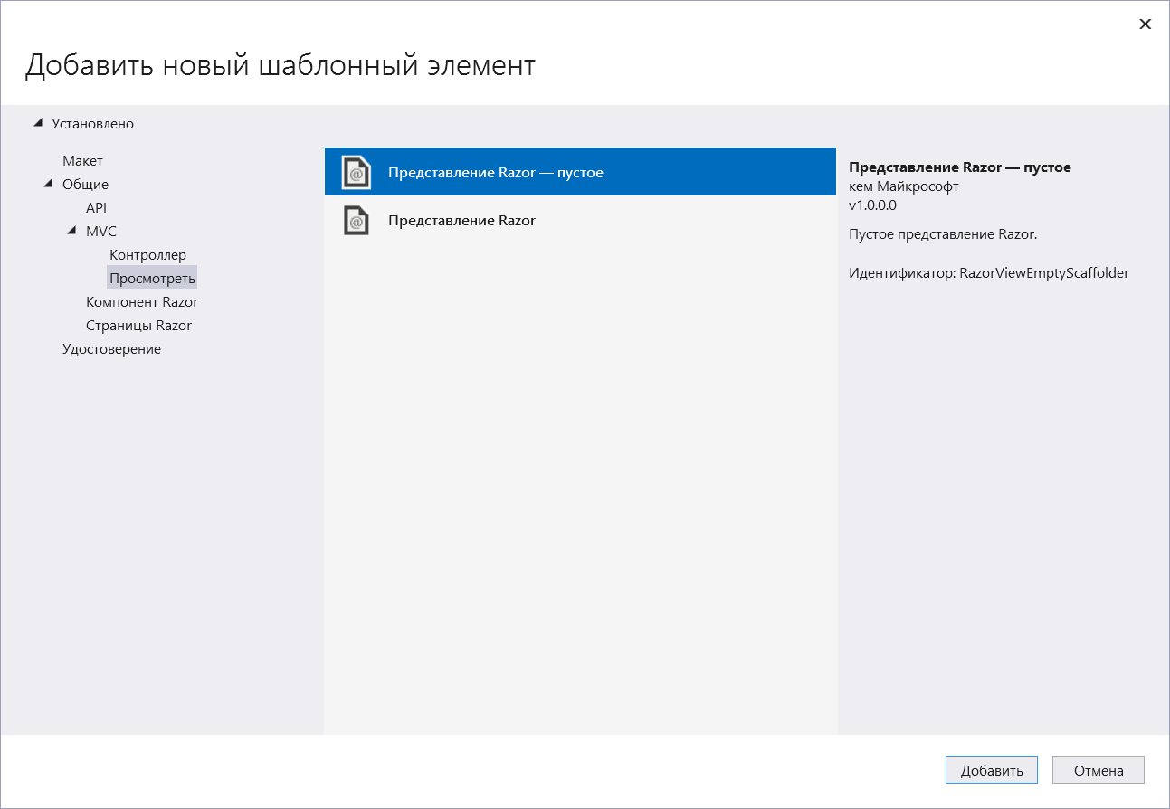
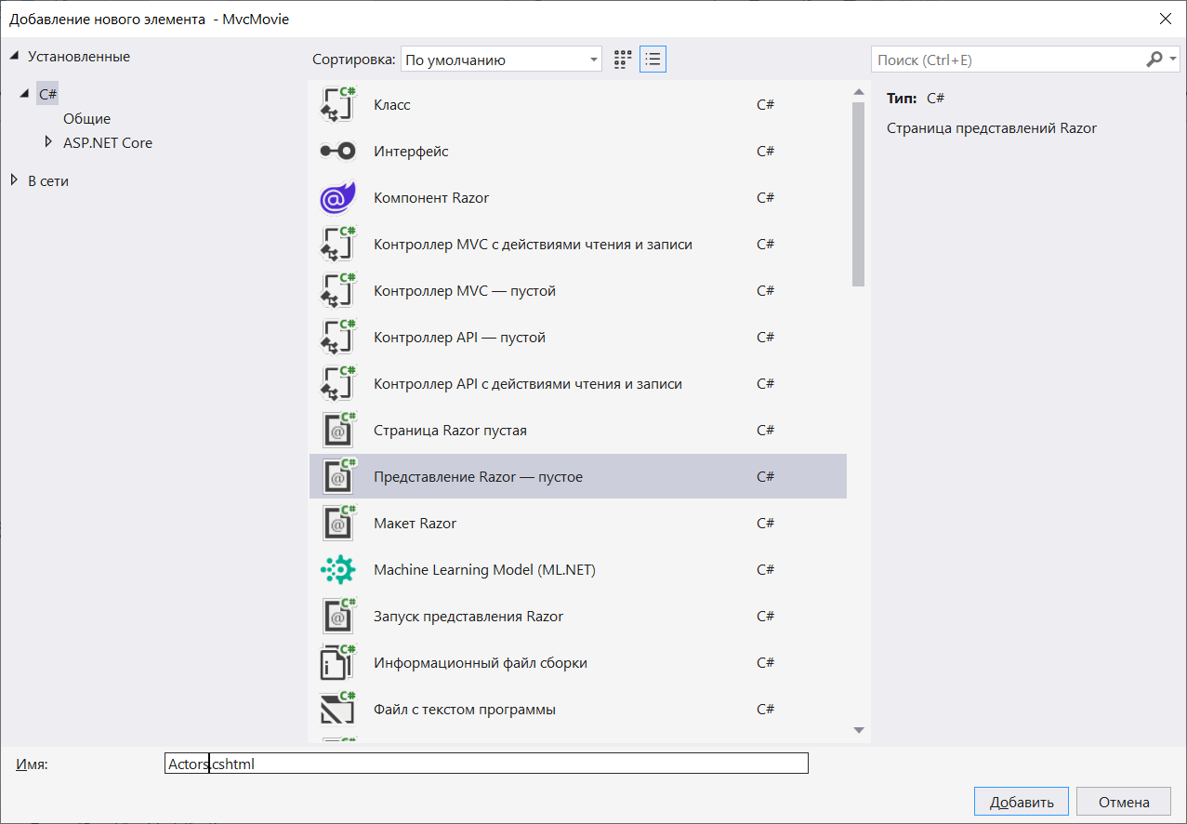
В файл Actors.cshtml введем следующий код:
@model IEnumerable<MvcMovie.Models.Actor>

<!DOCTYPE html>
<html>
<head>
<title>Item List</title>
</head>
<body>
@foreach (var actor in Model)
{
<p>@actor.Id - @actor.ActorName</p>
}
</body>
</html>
Здесь мы в цикле foreach пробегаем по всему списку актеров и выводим их на экран. Для обращения к коллекции используется «Model». Элементами коллекции является сгенерированный класс Actor из папки Models. Мы его подключили в первой строке @model IEnumerable<MvcMovie.Models.Actor>
Теперь, если запустить веб-приложение и пройти по пути https://localhost:{PORT}/Movies/Actors то отобразится список актеров из БД.
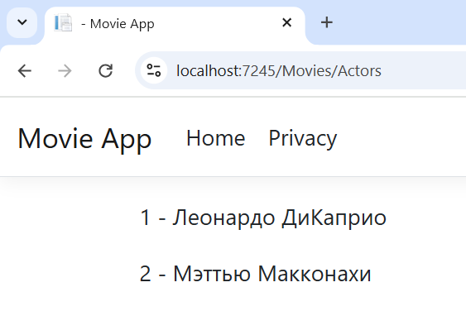
Добавим пункт Actors в меню. Для этого в файле \Views\Shared\_Layout.cshtml добавим код для перехода на страницу со списком актеров рядом с аналогичным для Home и Privacy
<li class="nav-item">
<a class="nav-link text-dark" asp-area="" asp-controller="Movies" asp-action="Actors">Actors</a>
</li>
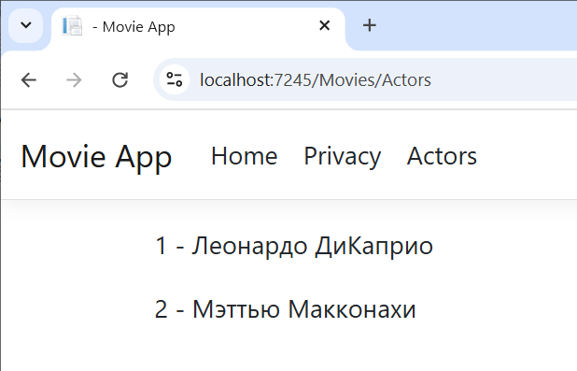
Теперь попробуем получить объединение актеров и фильмов, в которых они участвовали. Сначала добавим класс в папку Model класс MovieActorDataTransfer для передачи объединенных данных в браузер:
namespace MvcMovie.Models
{
public class MovieActorDataTransfer
{
public string ActorName { get; set; }
public string MovieName { get; set; }
}
}

Добавим метод JoinActorsMovies в класс MoviesController:
public async Task<IActionResult> JoinActorsMovies()
{
var joinResult = await _context.Actors.Join(_context.MovieActorTbls,
actor => actor.Id,
movieActorTbl => movieActorTbl.IdActor,
(a, mat) => new
{
actorName = a.ActorName,
MovieId = mat.IdMovie
}).Join(_context.Movies,
inner => inner.MovieId,
m => m.Id,
(i, m) => new MovieActorDataTransfer
{
ActorName = i.actorName ?? "",
MovieName = m.MovieName ?? ""
}).ToListAsync();
return View(joinResult);
}

Здесь мы объединили таблицы Actors и Movies (связь многие ко многим). В методе Join в 1-ом параметре определяется id колонки из первой таблицы, во 2-ом параметре указывается id колонка из 2-ой таблицы, в 3-ем параметре мы указываем какие колонки из объединяемых таблиц мы хотим получить в результате объединения. Например
_context.Actors.Join(_context.MovieActorTbls,
actor => actor.Id,
movieActorTbl => movieActorTbl.Id,
(a, mat) => new
{
actorName = a.ActorName,
matId = mat.Id
})
Эквивалентно select Actor.ActorName, MovieActorTbl.Id where Actor.Id = MovieActorTbl.Id
Мы делаем 2 Join-а, т. к. у нас связь многие-ко-многим.
Нажмем правой кнопкой мыши по названию метода JoinActorsMovies и выберем в контекстном меню «Добавить представление...». Код представления укажем следующим:
@model IEnumerable<MvcMovie.Models.MovieActorDataTransfer>

<!DOCTYPE html>
<html>
<head>
<title>Item List</title>
<style>
table {
border-collapse: collapse; /* Collapses borders between cells */
width: 100%; /* Optional: for full width table */
}

th, td {
border: 1px solid black; /* Applies a 1px solid black border to all cells */
padding: 8px; /* Optional: adds padding within cells */
text-align: left; /* Optional: aligns text to the left */
}
</style>
</head>
<body>
<table border="1">
<tr>
<th>Actor's name'</th>
<th>Movie</th>
</tr>
@foreach (var actor in Model)
{
<tr>
<th>@actor.ActorName</th>
<th>@actor.MovieName</th>
</tr>
}
</table>
</body>
</html>
Здесь мы с помощью foreach распечатали таблицу с актерами и фильмами, в которых они снимались. В первой строке мы указываем, что ожидаем для передачи данных класс MovieActorDataTransfer:

@model IEnumerable<MvcMovie.Models.MovieActorDataTransfer>

Добавьте самостоятельно (как мы делали ранее в файле _Layout.cshtml) код в меню для перехода на страницу с объединением таблиц. В результате мы должны получить следующий вывод:
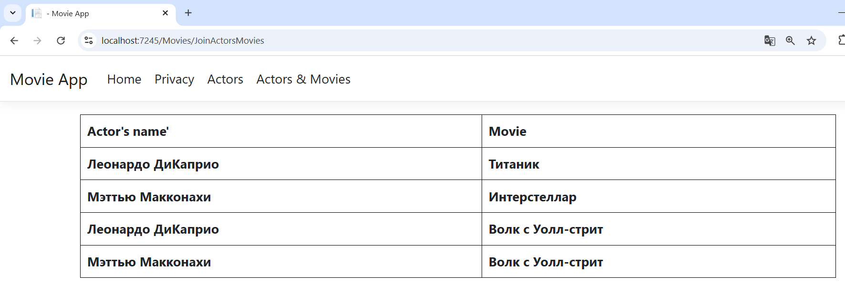
Добавление, удаление изменение записей в БД

Для предоставления возможности добавления нового актера можно добавить форму в какой-либо cshtml файл:
<form action="\Movies\AddActor" method="get">
<input type="text" name="ActName" /><br />
<input type="submit" value="Add Actor" /><br />
</form>

Здесь в атрибуте action указывается имя контроллера и имя метода, который будет вызываться. В данном случае используется контроллер MoviesController и метод AddActor. Метод HTTP запроса (GET или POST) определяется в атрибуте method тега form. В данном случае get. Второй input определяет кнопку, при нажатии по которой будут отправляться введенные данные на сервер. Стоит обратить внимание на атрибут name у первого input. В нем указывается имя параметра, который принимает метод AddActor в классе MoviesController. Пример реализации метода:

public async Task<IActionResult> AddActor(string ActName)
{
await _context.Actors.AddAsync(new Actor() { ActorName = ActName });
_context.SaveChanges();
return View();
}

Для удаления записи из БД можно использовать метод Remove:
_context.Actors.Remove(actorToDelete);

Но прежде чем удалять актера, нужно его найти, например так:
var actorToDelete = await _context.Actors.Where((actor) => actor.Id ==
int.Parse(ActorId)).FirstOrDefaultAsync();

